GIRAFA

I. Prezentarea speciei
Girafa, este cel mai inalt animal terestru, usor de recunoscut datorita gatului exceptional de lung. Girafele mascul au in medie o înaltime de aproximativ 5.3 m , dar unele cresc la o inaltime de aproape 6 m .
Clasificarea stiintifica : Girafa apartine speciei Mamifiere , familiei Giraffidae, clasa Giraffa camelopardalis.

II. Habitatul
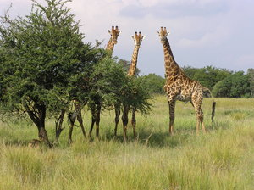
Majoritatea girafelor traiesc în estul Africii si in tari precum Angola si Zambia in sud-vestul Africii. Girafa traieste in savane si spatii deschise acoperite cu copaci sau paduri rare, unde hrana este variata de-a lungul anului.
Pe perioada sezonului secetos, girafele se hranesc cu frunze de copaci care isi pastreaza frunzele, dar odata cu inceperea sezonului ploios hrana lor se schimba cu frunze proaspete, si lastari fragezi. Cand au de ales, femelele si masculii se hranesc in mod diferit. Masculii se concentreaza pe frunzele aflate pe cele mai inalte ramuri, in timp ce femelele isi arcuiesc gatul ca sa manance de pe ramurile mai apropiate de sol. Aceasta caracteristica faca ca sexul girafelor sa poata fi identificat de la mare distanta prin simpla urmarire a modului de hranire. Deasemenea masculii sunt mai inclinati sa intre in locuri cu copaci mai desi pe cand femelele in general evita.
Girafele nu sunt animale care se deplaseaza pe distante foarte mari, in ciuda picioarelor foarte lungi. Ele nu pot umbla in terenuri mlastinoase deoarece picioarele lor se scufunda rapid si foarte rar traverseaza rauri. Girafele de pe maluri opuse pot sa nu se intalneasca niciodata, chiar daca apa nu este foarte adanca.

III. Descriere fizica
In plus fata de inaltimea foarte mare, girafa se situeaza printre animalele cu cea mai mare greutate de pe uscat. Masculii foarte mari pot ajunge pana la 1,900 kg . Femelele sun mai mici, si rar ajung la jumatate din aceasta greutate.
Comparativ cu alte mamifere cu copite, girafele au corp relative scurt, dar picioarele sunt disproprtionat de lungi. Picioarele din fata sun mai lungi decat cele din spate.
Girafele au doua modalitati de deplasare- mers normal si gallop. In mers normal, girafa isi misca ambele picioare de pe o parte, la unison, urmata apoi de miscarea ambelor picioare de pe cealalta parte. Cand alearga, girafele isi misca ambele picioare din fata deodata inainte si apoi urmeaza ambele picioare din spate. In timpul alergarii, girafele isi misca gatul lung inainte si inapoi, in contrabalans. Girfa are o viteza maxima in alergare de 56 km/h, dar datorita faptului ca are o inaltime asa mare si picioare foarte lungi, nu pare sa se miste asa repede.
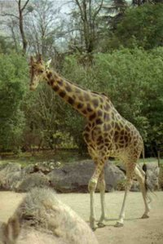
Gatul girafei are peste 1,5 m lungime si contine doar 7 vertebre- la fel ca la majoritatea mamiferelor (inclusive omul), dar sunt foarte elongate. Lungimea mare a gatului si inaltimea girafei, îi permite sa se hraneasca si sa manance frunze la inaltime, unde nu ajung celelate animale. Girafa isi poate extinde limba pana la 45 cm, si sa o infasoare in jurul frunzelor; dintii au spatii intre ei, pentru a putea usor exfolia frunzele. Limba e acoperita cu papile foarte dure, o excelenta adaptare pentru hranirea din copacii care au tepi.
Comparativ cu alte mamifere, girafele nu au un miros foarte dezvoltat, dar au ochi mari si o vedere foarte buna. Combinata cu inaltimea mare, ii ofera avantajul unei vederi panoramice a imprejurimilor.
Pentru girafa, aplecarea este o adevarata provocare anatomica. Pentru a atinge pamantul -de exemplu cand bea apa- girafa trebuie sa-si departeze picioarele din fata la aproape 45 grade. Sistemul circulator al girafei este special modificat pentru a face fata presiunii mari.
Girafele au o blana scurta si deasa, cu un model specific care alterneaza intre culoarea galbena si maro castaniu. Coloratia si modelul blanii o ajuta sa se amestece in peisaj, si pentru camuflare impotriva pradatorilor.
In captivitate girafele pot trai aproximativ 30 ani, dar in salbaticie varsta maxima ajunge la 25 ani.

IV. Comportament
Girafele petrec jumatate din timpul lor hranindu-se si cealalta jumate cautand hrana sau rumegand ceea ce au mancat. Girafele sunt rumegatoare (animale care regurgiteaza hrana partial digerata si o mesteca din nou) la fel ca oile si vacile. Sunt animale diurne (active ziua). Cateodata dorm in timpul zilei, cel mai adesea in picioare. In mod normal dorm noaptea, ghemuidu-si picioarele sub corp si tinand capul sus. Oricum , cand dorm -ceea ce dureaza de multe ori cateva minute deodata- isi culca gatul sprijinit pe corp.
Girafele sunt animale sociabile. O turma obisnuita contine aproximativ zece membrii. Femelele girafa se imperecheaza incepand de la 4 ani si au o perioada de gestatie de 15 luni – una dintre cele mai lungi din lume. Puiul de girafa nou nascut se ridica in picioare si se poate hrani cu lapte dupa 20 minute de la nastere.

VI. Status
Ca multe animale din lume, girafele au scazut in numar in ultimul secol. Odata , turme de 100 girafe erau obisnuite in savane, dar in prezent concentratii ca aceasta mai exista pe alocuri in Africa cum ar fi Parcul National Serengeti din Tanzania. Declinul populatiei de girafe se datoreaza in special vanatorii. Aceasta nu are inca un efect catastrofal asupra girafelor, dar constituie un motiv de ingrijorare. Habitatul natural al girafei este afectat si restrans tot mai mult de activitatile umane.
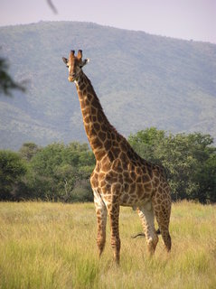
Girafele sunt in prezent o specie protejata, viata lor fiind asigurata in rezervatii, dar in afara acestor spatii, viata lor este mai putin sigura.

